PRINCIPIOS BÁSICOS DE AEROGRAFÍA
La aerografía es un método por el cual se aplica color a una superficie determinada, plana o tridimensional, con la herramienta utilizada a tal fin que se denomina aerógrafo.
Su tamaño es similar al de un lápiz, siendo en realidad una pistola para pintar que expele aire. Así la pintura es mezclada con el aire a presión que genera un compresor y sale pulverizada al exterior, coloreando la superficie de forma suave y difuminada.
El aerógrafo de doble acción independientemente es el más popular en aerógrafos, pues tiene el máximo de posibilidades creativas. El control de la palanca de un aerógrafo de este tipo es la clave de la gran variedad de resultados que se pueden conseguir con él: para que salga el aire hay que presionar la palanca hacia abajo y a continuación se la desvía hacia atrás para que la pintura salga. La combinación aire/pintura puede ser infinita.

- PARTES DEL AERÓGRAFO

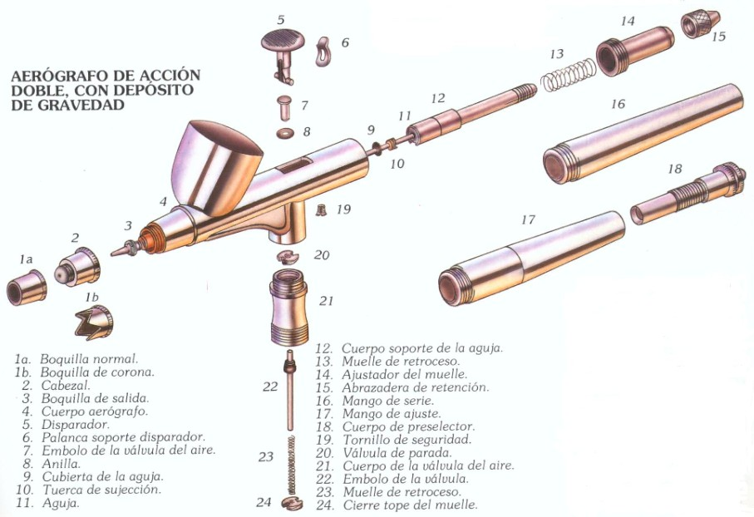

1a y 1b-Boquilla o capuchón de la aguja: Pieza que protege la punta de la aguja y determina la dirección centrada de la rociada. 3-Boquilla de salida: Pieza fina y delicada con un pequeño orificio por el que solo pasa la aguja. Este orificio tiene el diámetro del grosor de la aguja. 4-Cuerpo del aerógrafo: Pieza externa que va desde la boquilla al mango y en cuyo interior se ensambla todo el mecanismo interno. 5- Disparador: Pieza con la que se controla el funcionamiento del aerógrafo, y regula la salida del aire y de la pintura. 6-Palanca soporte disparador; 7-Embolo de la válvula del aire; 8-Anilla; 9-Cubierta de la aguja; 10-Tuerca de sujeción; 11-Aguja: Elemento principal del funcionamiento del aerógrafo. Su tamaño está relacionado con el grado de detalle que se quiera conseguir y su posición respecto a la abertura de la boquilla determina el flujo de la pintura. 12-Cuerpo soporte de la aguja: Cilindro grueso por cuyo interior pasa la aguja. Centra su posición desde su paso por la palanca hasta llegar al eje del muelle. 13-Muelle de retroceso: Establece el juego controlado desde delante hacia atrás de la palanca de acción al soltar pintura para que el chorro sea progresivo. 14-Ajustador del muelle: Rosca que limita el movimiento del muelle. 15-Abrazadera de retención: Pieza que se enrosca fijando la posición de la aguja. 16-Mango de serie: Pieza externa protectora de la aguja que impida que se tuerza o rompa. Se enrosca al cuerpo del aerógrafo. 17-Mango de ajuste; 18- Cuerpo de preselector; 19-Tornillo de seguridad; 20-Válvula de parada: Pieza que se impulsa hacia abajo por acción de la palanca y permite la entrada del aire. 21-Cuerpo de la válvula de aire; 22-Embolo de la válvula; 23-Muelle de retroceso: Establece las condiciones óptimas para que la presión de la palanca hacia abajo sea progresiva y controlada, y lo sea a su vez, el flujo del aire. 24-Cierre tope del muelle.

- SUMINISTRO DE AIRE.
La otra acción fundamental para el funcionamiento del aerógrafo es tener un suministro de aire, éste abastecerá de la fuerza suficiente al aerógrafo como para expeler la pintura al exterior. El aparato encargado de generar aire es el compresor.
Para que el aerógrafo produzca un flujo de aire constante, el aire necesita ser almacenado y liberado a una presión uniforme. Por lo que tan importante como el aerógrafo es el suministro de aire, sin el cual el funcionamiento sería imposible.

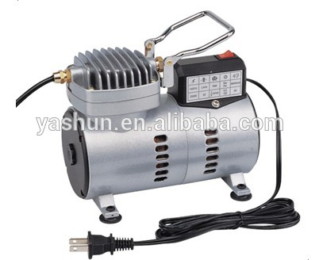

- COMPRESORES PARA MAQUILLAJE.

Escoger el compresor ideal para maquillaje dependerá del uso y finalidad del maquillaje. Para maquillaje social existen compresores pequeños, la mayoría de ellos carecen de filtro de humedad y además sólo pueden expeler aire al exterior si su motor está funcionando. Suelen ser algo más económicos, requieren poco mantenimiento y su escaso peso los hace ideales para profesiones que deban trasladarse periódicamente. Alcanzan una presión máxima de 26 psi, y algunos tienen regulador que permite bajar la presión.

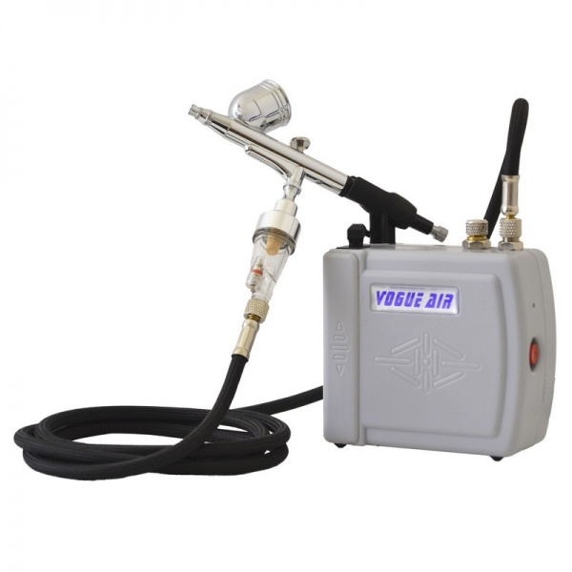

- LAS MANGUERAS.

La manguera es una pieza imprescindible del equipo que conecta el aerógrafo con el suministro del aire. Las hay de varios tipos; de vinilo, goma encintada, en espiral. En ambos extremos, tienen un sistema de rosca que se fija por un lado al compresor y por otro lado al aerógrafo.

Hay que tener en cuenta que los conectores del aerógrafo y los del compresor no son estándar, por lo que habrá que revisar los conectores de ambos extremos de la manguera y ver si son compatibles con los del equipo. Si no lo son hay que usar adaptadores.

